Aluno(a): _____________________________________________________________________________
Data: ____ / ____ / _____
Observa o mapa e lê com atenção toda a informação.

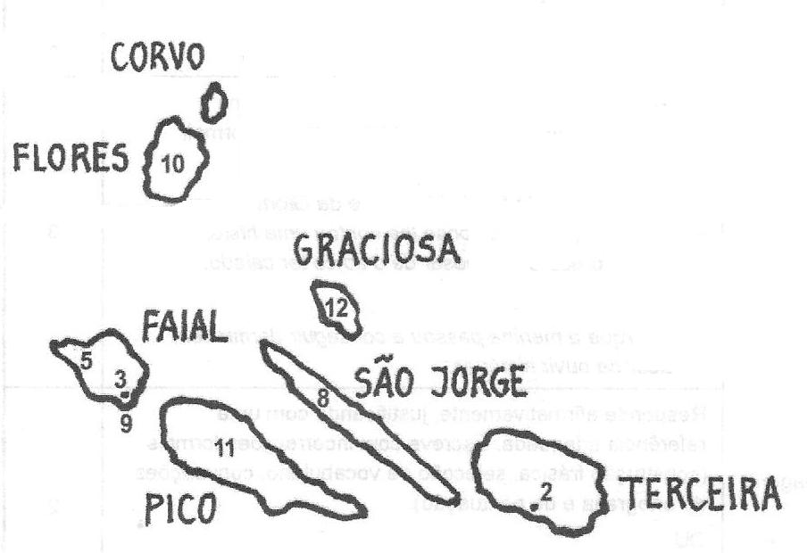
O arquipélago dos Açores, nascido de vulcões, é composto por nove ilhas.
As baleias podem estar em perigo de extinção, mas aqui, nestas águas, podem viver-se momentos mágicos a observá-las em liberdade.
A famosa lagoa das Sete Cidades em São Miguel, tem duas cores. Segundo conta a lenda, azul das lágrimas de uma princesa, e verde das lágrimas do seu amado pastor.
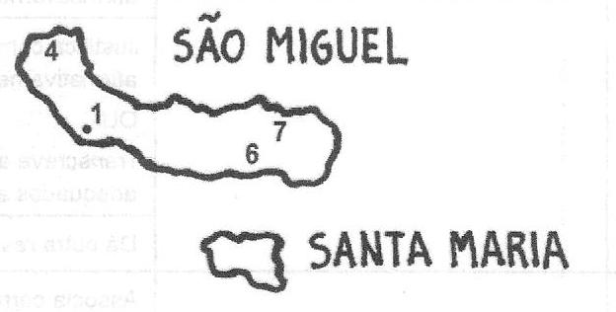
Na ilha do Faial, há uma marina que é um porto de passagem de marinheiros de todas as partes do mundo.
Na montanha da ilha do Pico, fica o ponto mais alto de Portugal, com 2351 metros.

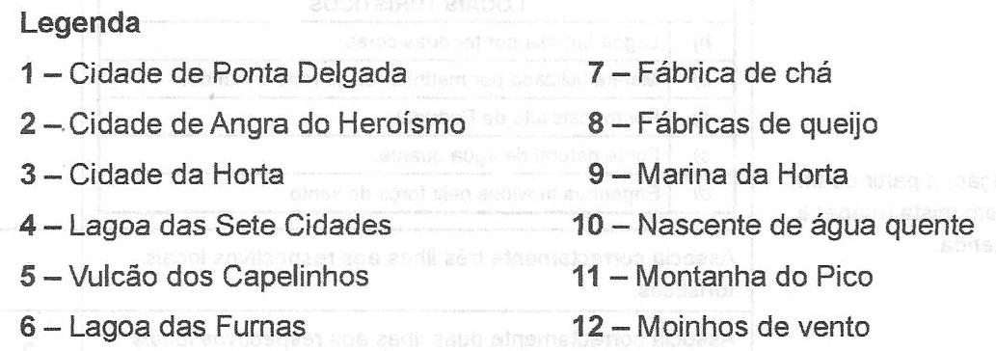

“Portugal para os mais novos”, Expresso,
15 de Setembro de 2007 (texto adaptado)
Responde ao que te é pedido sobre o texto que acabaste de ler, seguindo as orientações que te são dadas.
- Escreve, junto a cada local turístico, a letra que corresponde à ilha onde esse local se situa.
Usa cada letra apenas uma vez. Segue o exemplo.
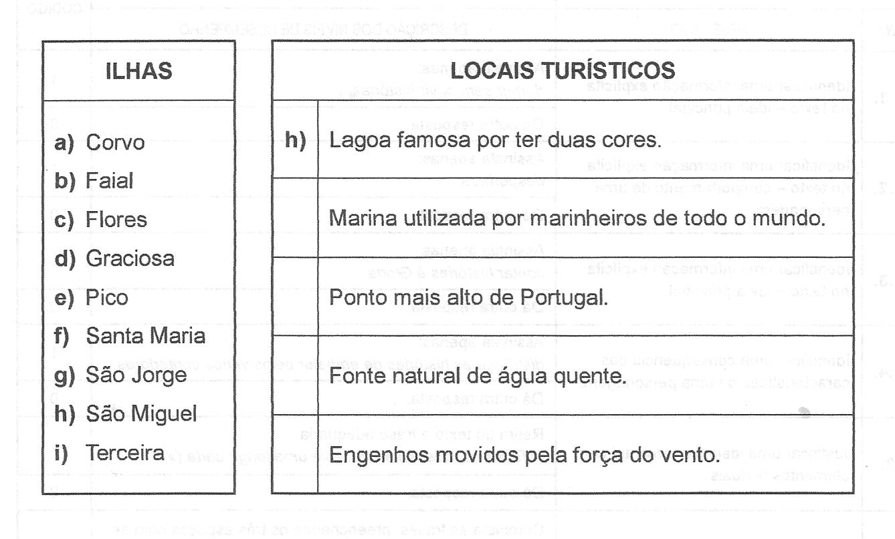
- Retira do texto.
- a expressão que refere a origem do arquipélago.
________________________________________________________________
- o nome de uma cidade da ilha Terceira.
________________________________________________________________
- o nome de uma ilha onde se pode visitar uma fabrica.
________________________________________________________________

- Imagina que participaste num passeio de barco nas águas que rodeiam o arquipélago dos Açores e que avistaste baleias.
Explica o que sentiste quando observaste estes animais em liberdade e o que mais te impressionou.



